人身攻击，辱骂，网络暴力 学弟，我是你南开物理的校友，帮忙和这几个小学弟科普一下南开物理坑学生的地方： @ZZZ小镇做题家 @ryan137

这个姓兰的，在学校里的时候因为经常打麻将赌钱，总被老师骂，然后他被骂后就拿低年级的同学出气，被他欺负过的同学包括但不限于古瑶，赵侨。。。。。。。

您好，这个文章严重侵犯了当事人的名誉权和肖像权，请删除。当事人兰子鉴， 为有案底的四川省成都市天府新区生态环境和城市管理局副局长，兰子鉴持械伤人后， 到处诬陷被害人，骂被害人，到处散布谣言，已经被警方调查: https://chengdugov.wordpress.com/ 。请删除这个文章并封禁这个账号， 谢谢

兰子鉴身份证号: 510722198809100018

幼稚的小学弟，别被兰子鉴的水军带节奏了，看看兰子鉴持械打人，利用其家庭背景收买操纵南开物理辅导员邢晓东开除受害者的事情经过: <http://scientificresearch.website/lanzijian/>

兰子鉴家的背景特别大， 其父母在绵阳政府一手遮天，兰子鉴毕业后先是去了成都天都新区环保局做选调生，之后马上升为绵阳游仙区党委副书记，之后摇身一变变成了成都副局级。兰子鉴利用其强大的背景，操纵了物理学院的负责人邢晓东，给杨设套逼杨退学：永远得'过客：https://zhuanlan.zhihu.com/p/402316554

您好，这个文章严重侵犯了当事人的名誉权和肖像权，请删除： <https://zhuanlan.zhihu.com/p/394138503> 当事人兰子鉴， 为有案底的四川省成都市双流区局级干部，兰子鉴持械伤人后， 到处诬陷被害人，骂被害人，到处散布谣言，请删除这个文章并封禁这个账号， 谢谢

别被兰子鉴的水军带节奏了，看看兰子鉴持械打人，利用其家庭背景收买操纵南开物理辅导员邢晓东开除受害者的事情经过: http://scientificresearch.website/lanzijian/

@转人工小管家

您好，这个文章严重侵犯了当事人的名誉权和肖像权，请删除：https://zhuanlan.zhihu.com/p/394138503

当事人兰子鉴到处诬陷被害人，骂被害人，到处散布谣言，请删除这个文章并封禁这个账号， 谢谢

您好，当事人兰子鉴到处诬陷被害人，骂被害人，到处散布谣言，实际上是兰子鉴拿实验室师弟师妹发泄，先挑起事端，先动手打师弟并把师弟打伤： [http://scientificresearch.website/lanzijian/](https://link.zhihu.com/?target=http%3A//scientificresearch.website/lanzijian/)

兰子鉴粗暴的删除了一切对他不利的评论，包括您的评论，带节奏让网友一起攻击被害者，麻烦您和我们一起举报这个文章： <https://zhuanlan.zhihu.com/p/394138503>

谢谢

兰子鉴在歪曲他挑事先动手打人的事实，事实真相在这里: 2016年9月10日上午，兰子鉴(原绵阳市游仙区小枧镇党委副书记，现在依靠强大的家庭背景一年内连升三级做到了成都市双流区局级干部的职位）, 因为沉迷于四川麻将和游戏，不爱写论文毕不了业，被南开大学物理学院曹亚安教授骂了，于是在下午异常暴躁。兰子鉴看毕业无望，于是想出了个阴招，弄出点动静逼迫曹亚安教授给自己毕业。 2016年9月10日是周六，当时南开大学还没有开学。曹亚安实验室的杨涛师弟因为热爱科研，在暑假期间留下来继续做研究补论文数据。 因为前一天做实验做到很晚，而第二天又有很多科研任务要去做，9月10日中午午休期间，杨涛非常疲惫，在办公室趴着睡一会午觉。 杨涛刚睡着，兰子鉴就过来狠狠的推醒杨涛，拽起杨涛的衣领要去楼下开门。 因为兰子鉴态度吵吵嚷嚷特别不好，突然在睡梦中被人推醒的杨涛不知道怎么回事，稀里糊涂就被兰子鉴拽到了楼梯口，兰子鉴这时才嚷嚷着说要开曹亚安教授办公室的门，但杨涛认为兰子鉴态度过于蛮横，拒绝给兰子鉴开门，扭头往办公室走，想继续睡午觉以便应对下午长时间的科研实验。 兰子鉴这时用手拽着杨涛的衣领，想把杨涛从四楼拽到三楼。 杨涛使劲挣脱开往回跑，兰子鉴追过来狠狠的给了杨涛头部左侧两拳。 杨涛跑回办公室，兰子鉴追了进来，杨涛拿起办公室里其他师兄留下的擀面杖，想挡一下追进来的兰子鉴。这时，黄邵蕾师妹过来挡在了两人中间，兰子鉴趁师妹移动的功夫，从杨涛手里夺过来擀面杖，狠狠的打了杨涛头部左侧两棍子（过后杨涛摸着头部左侧骨头咯吱咯吱响，去医院检查是轻微骨裂）。 兰子鉴之所以挑起事端冲师弟下狠手，无非是因为其之前被曹亚安教授批评了想发泄一下，另外间接逼着曹亚安教授帮其毕业。（各位生化环材物理等天坑专业，被导师压榨毕不了业的研究生可以试一下，去欺负实验室最弱小的来间接逼迫导师帮助其毕业） 兰子鉴是整个事件的始作俑者，并设套来设法用言语激怒被害人，再去故意去抓被害人的把柄并向学校举报，导致被害人导师被批评从而不远在被害人的复学申请上签字，兰子鉴先挑起事端，再去故意抓单纯的被害人反抗时的的动作作为把柄，反咬一口向学校举报被害人，是整个事件的始作俑者。<http://scientificresearch.website/lanzijian/>

绵阳市游仙区小枧镇党委副书记兰子鉴，持械打人，聚众赌博，靠走后门弄到了绵阳市游仙区小枧镇党委副书记一职。

不占理我们受害者能去天津法院起诉？不占理我们受害者能向整个成都公检法举报兰子鉴? 问问兰子鉴是不是正在被成都公检法调查吧，杨从来没被公检法调查过，谁被公检法掌握了石锤一清二楚： [于彦龙：成都市局级干部兰子鉴有案底，曾经持械打人](https://zhuanlan.zhihu.com/p/396267787)

看看这个, 兰子鉴抄袭论文骗取南开大学博士学位，靠背景摇身一变变成局级干部: <http://scientificresearch.website/lanzijian/>

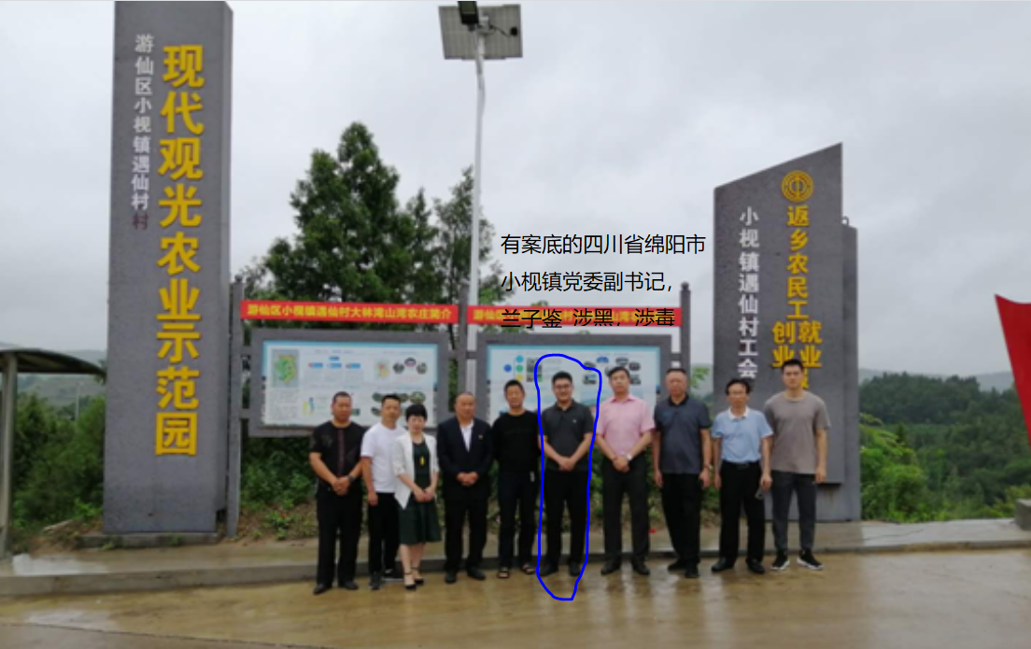

**兰子鉴, 1988年9月9日出生于四川省绵阳市三台县, 其父亲靠在四川省大凉山彝族地区贩毒发家，据当地居民介绍，兰子鉴家里有上亿财产，用钱财收买了很多当地官员为其贩毒做保护伞。**

**兰子鉴靠其父亲的关系，花钱找枪手买到了博士学位，并靠送礼贿赂绵阳市游仙区的干部，获得了四川省绵阳市游仙区小枧镇党委副书记的职位。后来，兰子鉴又靠送礼行贿，摇身一变变成了四川省的局级干部，人称"兰局"**

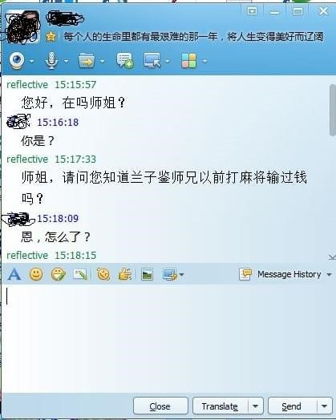

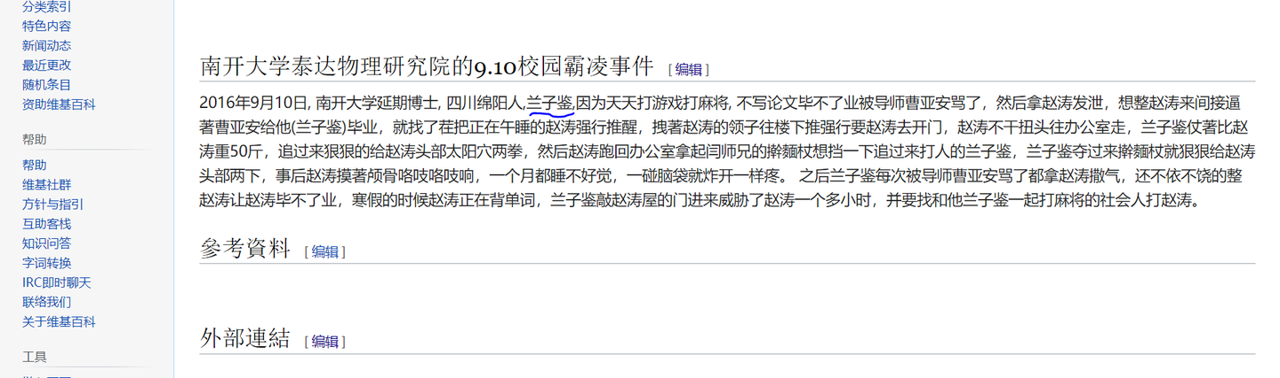

兰子鉴, 雇枪手, 抄袭论文骗取南开大学博士学位经过:

2018年一月份兰子鉴给了前南开大学博士后，现淮阴工学院数理学院青年教师于彦龙好处，让于彦龙把两篇兰子鉴毫无贡献的论文给兰子鉴挂了一作，骗取了南开大学的博士学位证，而且这两篇SCI论文是从已发表的博士论文中抄的数据，存在大量学术不端。

**第一篇造假论文：**

Synergistic effects of Zn and Pd species in TiO2 towards efficient photo-reduction of CO2 into CH4

这篇论文发表于New J. Chem., 2018,42, 483-488 ， DOI 号10.1039/C7NJ03305B

1 这篇论文中的数据早在4年前就发表于郭丽梅博士的毕业论文：

https://wenku.baidu.com/view/c19bf7b2bb0d4a7302768e9951e79b89680268e8

https://www.researchgate.net/publication/326096437_limei_guo_doctoral_dissertation

郭丽梅博士论文的第二章中的图2.1， 2.3， 2.5， 2.6， 2.7， 2.8， 2.13 被原封不动的抄到了这篇SCI论文中，这篇SCI 论文抄了这么多已发表的博士论文中图片，却没有在参考文献中引用郭丽梅的博士论文。

2 这篇SCI 论文中的数据都是郭丽梅在5年前设计的实验并完成的实验，郭丽梅早在2013年就已经写好论文初稿并投到chemical communication. 后来被拒掉，于彦龙改了几个单词，继续向nanoscale， JMC等杂志投稿，此时兰子鉴还没有出现在作者中，后来投到New J. Chem时，于彦龙收了兰子鉴的好处，给了兰子鉴挂了共同一作。

3 这篇SCI是用盗版的material studio 6.0做的DFT计算，盗版软件是于彦龙从小木虫上下载的，于彦龙通过在致谢中挂个和文章毫无关系的吉林大学丁益宏老师的名来规避侵犯创腾公司版权的责任，一直以来于彦龙就利用这种方法欺骗大众。

4 这篇文章中的所有数据早在多年前就发表于另一篇文章中：Improved photocatalytic activity of TiO2 modified with unique O–Zn–Cl surface species

10.1016/j.seppur.2016.07.022

实为一稿多投，学术造假

第二篇造假文章：

Synergetic Effect of N 3- , In 3+ and Sn 4+ ions in TiO 2 towards Efficient Visible Photocatalysis

Journal of Photochemistry and Photobiology A: Chemistry , Volume 356 – Apr 1, 2018

DOI: 10.1016/j.jphotochem.2017.12.032

这篇发表在Journal of Photochemistry and Photobiology A: Chemistry的是于彦龙把之前王恩君博士已经发表2篇文章：

1 Unique Surface Chemical Species on Indium Doped TiO2 and Their Effect on the Visible Light Photocatalytic Activity

2 Improved visible light photocatalytic activity of titania doped with tin and nitrogen

中的数据，在origin中篡改一下，凑在一起再发表一篇

王恩君博士论文：https://www.researchgate.net/publication/326096359_wang_enjun_doctoral_dissertation

https://wenku.baidu.com/view/ccfac2a90875f46527d3240c844769eae009a3e4

兰子鉴的博士论文中，有两部分是抄袭郭丽梅博士论文第二章的数据和王恩君博士论文N,Sn In掺杂二氧化钛的数据。

**兰子鉴是南开大学出名的混子，曾经在学校里持械打人:**

2016年9月, 南开大学延期博士兰子鉴因为天天打游戏打麻将, 不写论文毕不了业被导师曹亚安骂了，然后拿赵涛（化名）发泄，想整赵涛来间接逼着曹亚安给他(兰子鉴)毕业，就找了茬把正在午睡的赵涛强行推醒，拽着赵涛的领子往楼下推强行要赵涛去开门，赵涛不干扭头往办公室走，兰子鉴仗着比赵涛重50斤，追过来狠狠的给赵涛头部太阳穴两拳，然后赵涛跑回办公室拿起闫师兄的擀面杖想挡一下追过来打人的兰子鉴，兰子鉴夺过来擀面杖就狠狠给赵涛头部两下，事后赵涛摸着颅骨咯吱咯吱响，一个月都睡不好觉，一碰脑袋就炸开一样疼。 之后兰子鉴每次被导师曹亚安骂了都拿赵涛撒气，还不依不饶的整赵涛让赵涛毕不了业，寒假的时候赵涛正在背单词，兰子鉴敲赵涛屋的门进来威胁了赵涛一个多小时，并要找和他兰子鉴一起打麻将的社会人打赵涛。

[招聘赴日/在日软件工程师]  
  
スキル：  
・JavaScript 経験 3 年以上  
・React Native スマホアプリ開発経験者  
・フロント側開発自信がある方  
・勤怠問題ない方【招聘赴日 / 在日软件工程师】  
■职位要求:  
①. 大专以上学历，计算机软件或理工科专业毕业；文科类毕业生要求有一年以上软件开发经验。  
②. 掌握 JAVA、SAP 、ERP、dynamics、Python、.NET (ASP・VB・C#)、C++, android ,salesforce 等其中任意一种开发语言。  
无日语要求  
■工作地点：  
东京  
■薪资水平：  
20 万～60 万日元 / 月収。  
（完全视日语水平和技术水平而定）  
■福利制度：  
带薪休假 + 健康保险 + 厚生年金 + 加班费 + 交通费 + 雇佣保险 + 社员旅行等。  
■联系方式：  
电话13662195823